**Завдання 1**  
  
import numpy as np

from scipy.misc import derivative

def f(x):

return 6 * x**4 + 4 * x**3 - x**2 - x - 10

def newton(a, b, eps):

xi = (a + b) / 2

while True:

df = derivative(f, xi, dx=1e-6, n=1)

d2f = derivative(f, xi, dx=1e-6, n=2)

if d2f == 0:

print("Друга похідна дорівнює нулю. Метод Ньютона не працює.")

return

xi_1 = xi - df / d2f

if abs(xi_1 - xi) < eps:

break

xi = xi_1

print("Розв'язок рівняння методом Ньютона x =", xi_1)

def komb(a, b, eps):

fa = f(a)

fb = f(b)

if fa * derivative(f, a, n=2) > 0:

a0, b0 = a, b

else:

a0, b0 = b, a

ai = a0

bi = b0

while abs(ai - bi) > eps:

ai = ai - f(ai) * (bi - ai) / (f(bi) - f(ai))

bi = bi - f(bi) / derivative(f, bi, n=1)

x = (ai + bi) / 2

return print('Комбінований метод =', x)

a = -2.0

b = -0.5

eps = 0.0001

newton(a, b, eps)

komb(a, b, eps)  
  
  
**Завдання 2**

import numpy as np

import matplotlib.pyplot as plt

from scipy.interpolate import lagrange

def lagrange_interpolation(x_values, y_values, x):

result = 0

for i in range(len(y_values)):

term = y_values[i]

for j in range(len(x_values)):

if j != i:

term = term * (x - x_values[j]) / (x_values[i] - x_values[j])

result += term

return result

x_values = np.array([-3, -2, 0, 2, -2.5, -1, 1.5, 3], dtype=float)

y_values = np.array([-13, 3, 5, 7, -5, 3, 6, 9], dtype=float)

x_test = 1.2

f_interp = lagrange_interpolation(x_values, y_values, x_test)

print("Значення функції у точці x_test =", f_interp.round(4))

x_new = np.linspace(np.min(x_values), np.max(x_values), 100)

y_new = [lagrange_interpolation(x_values, y_values, i) for i in x_new]

plt.plot(x_values, y_values, 'o', label='Вихідні точки')

plt.plot(x_new, y_new, label='Інтерполяційний багаточлен Лагранжа')

plt.title('Інтерполяційний багаточлен Лагранжа')

plt.xlabel('x')

plt.ylabel('f(x)')

plt.legend()

plt.grid(True)

plt.show()  
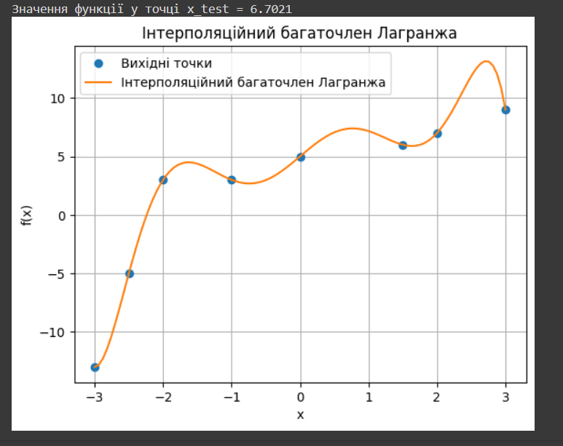  
  
**Завдання 3**  
import numpy as np

from scipy.interpolate import CubicSpline

import matplotlib.pyplot as plt

x = np.array([0, 1, 2, 3, 4])

y = np.array([2.45, 1.63, 0.95, 0.73, 1.95])

cs = CubicSpline(x, y)

x_new = np.linspace(np.min(x), np.max(x), 100)

y_new = cs(x_new)

for i in range(len(x) - 1):

print(f"Відрізок {i + 1}:")

print(f"a_{i} = {cs.c[i, 3]:.4f}, b_{i} = {cs.c[i, 2]:.4f}, c_{i} = {cs.c[i, 1]:.4f}, d_{i} = {cs.c[i, 0]:.4f}")

plt.figure(figsize=(8, 6))

plt.plot(x, y, 'o', label='Точки')

plt.plot(x_new, y_new, label='Кубічний сплайн')

plt.xlabel('x')

plt.ylabel('y')

plt.title('Кубічний сплайн')

plt.legend()

plt.grid(True)

plt.show()  
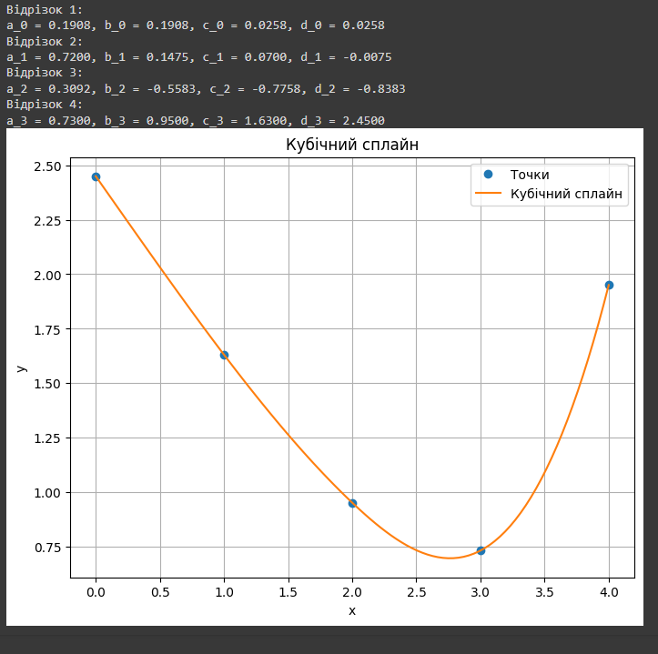  
  
**Завдання 4**  
  
import numpy as np

from scipy.optimize import least_squares

import matplotlib.pyplot as plt

def f(x):

return x * np.sin(x)

x_values = np.arange(0.1, 1.1, 0.1)

y_values = f(x_values)

def linear_fit(params, x, y):

a, b = params

return a * x + b - y

def quadratic_fit(params, x, y):

a, b, c = params

return a * x**2 + b * x + c - y

initial_params_linear = [1, 1]

initial_params_quadratic = [1, 1, 1]

result_linear = least_squares(linear_fit, initial_params_linear, args=(x_values, y_values))

params_linear = result_linear.x

y_linear = linear_fit(params_linear, x_values, y_values) + y_values

result_quadratic = least_squares(quadratic_fit, initial_params_quadratic, args=(x_values, y_values))

params_quadratic = result_quadratic.x

y_quadratic = quadratic_fit(params_quadratic, x_values, y_values) + y_values

plt.figure(figsize=(8, 6))

plt.plot(x_values, y_values, 'o', label='Функція f(x)')

plt.plot(x_values, y_linear, label='Наближення прямою')

plt.plot(x_values, y_quadratic, label='Наближення параболою')

plt.xlabel('x')

plt.ylabel('y')

plt.title('Наближення методом найменших квадратів')

plt.legend()

plt.grid(True)

plt.show()  
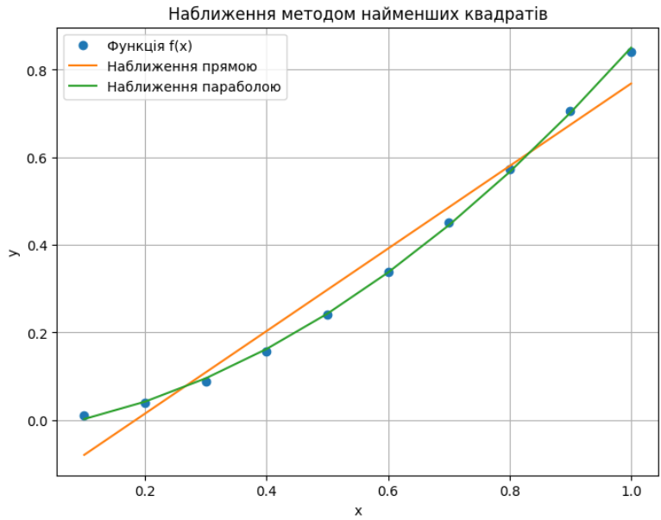  
  
**Завдання 5**  
  
**1) метод прямокутників**  
  
from scipy import integrate

import numpy as np

def f6(x):

return np.sqrt(0.5*x+2)

a6 = 0.4

b6 = 1.2

integral_rect = integrate.quad(f6, a6, b6, epsabs=1e-4, limit=10)[0]

print("Метод прямокутників:", round(integral_rect, 5))  
  
**2) метод Сімпсона**from scipy import integrate

import numpy as np

def f(x):

return np.sin(2*x) / x*x

a = 0.8

b = 1.2

n = 8

integral = integrate.simps([f(xi) for xi in np.linspace(a, b, n)], dx=(b - a) / (n - 1))

print("Метод Сімпсона:", round(integral, 4))

v, err = integrate.quad(f, a, b)

print("Перевірка для методу Сімпсона:", round(v, 4))  
  
**3) метод трапеції**  
  
from scipy import integrate

import numpy as np

def f(x):

return np.sqrt(12*x*x+0.5)

a = 0.6

b = 1.4

n = 20

integral_trapz = integrate.trapz([f(xi) for xi in np.linspace(a, b, n)], dx=(b - a) / (n - 1))

print("Метод трапецій:", round(integral_trapz, 4))

v, err = integrate.quad(f, a, b)

print("Перевірка для методу трапецій:", round(v, 4))